Histoire 1 : Où cacher la sagesse ?
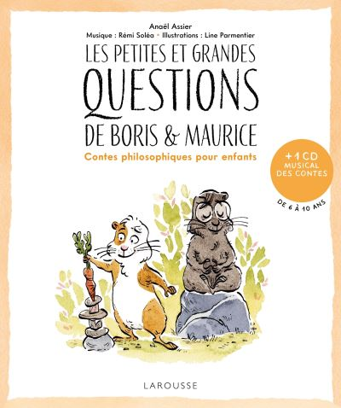

1. Souligne la bonne réponse :

Les animaux se réunissent en :
- Conseil du grand soleil
- Conseil de la pleine lune
- Conseil de la forêt

2. D’après toi, pourquoi le conseil avait-il décidé de piéger le chasseur ?
___________________________________________________________

3. Le chasseur a-t-il promis d’arrêter de les chasser ?
____________________________________________________________

4. Comment fait le conseil pour prendre des décisions importantes ?
____________________________________________________________

5. Souligne la bonne réponse :
Où les animaux ont-ils décidé de cacher leurs secrets ?
- Dans le ciel
- Dans la Terre
- Dans le cœur des enfants

6. Et pour cela, qu’est-ce que Boris le cochon d’Inde va faire ?

_____________________________________________________________________

